Sámova říše

Prvním slovanským státem ve střední Evropě byla Sámova říše. Příliš zpráv o ní nemáme, jedinými jsou informace z Fredegarovy kroniky.

Video – Sámova říše

____________________________________________________
- Video popisuje s jistou nadsázkou nejstarší dějiny našeho území, spjaté se jménem kupce Sáma. Vypište podle videa v časovém sledu všechna fakta, které tam zazní o Sámově říši.
…………………………………………………………………………………………………………………………………………………………………………………………………………………………………………………………………………………………………………………………………………………………………………………………………………………………………………………………………………………………………………………………………………………………………………………………………………………………………………………………………………………………………………………………………………………………………………………………………………………………………………………………………………………………………………………………………………………………………………
- S pomocí učebnice či internetu vypsaná fakta z úlohy 1 doplňte o informace, které o Sámově říši máme.
…………………………………………………………………………………………………………………………………………………………………………………………………………………………………………………………………………………………………………………………………………………………………………………………………………………………………………………………………………………………………………………………………………………………………………………………………………………………………………………………………………………………………………………………………………………………………………………………………………………………………………………………………………………………………………………………………..…………………………………….
- Zjistěte a napište, jak se jmenuje jediný historický pramen, v němž je zmínka o Sámově říši.
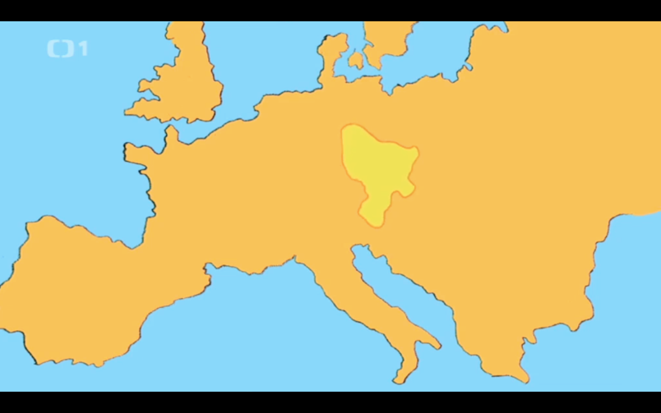
………………………………………………………………………………………………………………………………………………………………………………………………………………………………………………………………………………………………………………………………………………………………
- Uveďte, na území kterých dnešních států by se mohlo nacházet hlavní sídlo Sámovy říše.
……………………………………………………………………………………………………………………………………………………………………………………………………………………………………………………………………………………………………………………………………………………………

Co jsem se touto aktivitou naučil(a):
……………………………………………………………………………………………………………………………………………………………………………………………………………………………………………………………………………………………………………………………………………………………………
Autor: MF
Toto dílo je licencováno pod licencí Creative Commons [CC BY-NC 4.0]. Licenční podmínky navštivte na adrese [https://creativecommons.org/choose/?lang=cs].

